МУНИЦИПАЛЬНЫЙ СОВЕТ

МУНИЦИПАЛЬНОГО ОБРАЗОВАНИЯ

СМОЛЬНИНСКОЕ

ЧЕТВЕРТОГО СОЗЫВА

РЕШЕНИЕ

15.03.2012 № 147

Санкт-Петербург

Об утверждении официальных символов
муниципального образования Смольнинское

На основании статьи 9 Федерального закона от 06.10.2003 № 131-ФЗ «Об общих принципах организации местного самоуправления в Российской Федерации», статьи 6 Закона Санкт-Петербурга от 23.09.2009 № 420-79 «Об организации местного самоуправления в Санкт-Петербурге», в соответствии со статьей 2 Главы 1 Устава муниципального образования Смольнинское Муниципальный Совет муниципального образования Смольнинское

РЕШИЛ:

1. Принять предложение авторского коллектива в составе: Башкирова Константина Сергеевича, Карпуниной Виктории Валерьевны, Штейнбах Светланы Юрьевны, разработавших эскизы герба и флага муниципального образования Смольнинское и утвердить Положение о гербе муниципального образования Смольнинское согласно приложению 1 и Положение о флаге муниципального образования Смольнинское согласно приложению 2.
2. Обратиться в Геральдический совет при Президенте РФ с целью внесения герба и флага муниципального образования Смольнинское в Государственный Геральдический регистр Российской Федерации.
3. Поручить Главе муниципального образования Смольнинское, исполняющему полномочия Председателя Муниципального Совета Аракелову Г.А. совместно с авторским коллективом представлять интересы муниципального образования Смольнинское в Геральдическом Совете при Президенте РФ.
4. Опубликовать настоящее решение в муниципальной газете «Муниципальный округ «Смольнинский».
5. Контроль исполнения настоящего Решения возложить на Главу муниципального образования, исполняющего полномочия Председателя Муниципального Совета Аракелова Г.А.
6. Настоящее решение вступает в силу с момента его официального опубликования (обнародования).

Глава муниципального образования,
исполняющий полномочия
Председателя Муниципального Совета Г.А. Аракелов

Приложение N 1
УТВЕРЖДЕНО
Решением Муниципального Совета
муниципального образования Смольнинское
от 15.03.2012 № 147

ПОЛОЖЕНИЕ
О ГЕРБЕ МУНИЦИПАЛЬНОГО ОБРАЗОВАНИЯ
МУНИЦИПАЛЬНОГО ОКРУГА СМОЛЬНИНСКОЕ

Настоящим положением устанавливается Герб внутригородского муниципального образования муниципального округа Смольнинское, его описание и порядок официального использования.

1. Общие положения
1.1. Герб муниципального образования Смольнинское (далее - ГЕРБ) составлен в соответствии с традициями и правилами геральдики и отражает исторические, культурные, социально-экономические, национальные и иные местные традиции.
1.2. Положение о ГЕРБЕ и рисунки ГЕРБА в многоцветном и одноцветном вариантах хранятся в Администрации муниципального образования Смольнинское и доступны для ознакомления всем заинтересованным лицам.

2. Статус ГЕРБА
2.1. ГЕРБ является официальным символом муниципального образования Смольнинское.
2.2.ГЕРБ подлежит внесению в Государственный геральдический регистр Российской Федерации.
3. Геральдическое описание ГЕРБА

3.1. Геральдическое описание ГЕРБА:

"В червленом (красном) поле золотая церковь, по краям увенчанная двумя главками, а посередине - куполом с такой же главкой наверху, на всех главках восьмиконечные кресты; сопровождаемая внизу двумя золотыми ликторскими пучками накрест».

4. Порядок воспроизведения ГЕРБА
4.1. Воспроизведение ГЕРБА, независимо от его размеров, техники исполнения и назначения, должно точно соответствовать геральдическому описанию, приведенному в п. 3.1. статьи 3 настоящего Положения. Воспроизведение ГЕРБА допускается в многоцветном и одноцветном, с использованием условной штриховки для обозначения цветов, вариантах (Приложение 1, 2, 3).
Ответственность за искажение рисунка ГЕРБА, или изменение композиции или цветов, выходящее за пределы геральдически допустимого, несет исполнитель допущенных искажений или изменений.
5. Порядок официального использования ГЕРБА
5.1. ГЕРБ муниципального образования помещается:
- на зданиях органов местного самоуправления;
- на зданиях официальных представительств Администрации муниципального образования Смольнинское за пределами муниципального образования Смольнинское;
- в залах заседаний органов местного самоуправления;
- в рабочих кабинетах Главы муниципального образования Смольнинское;
- выборных и назначаемых должностных лиц местного самоуправления.
5.2. ГЕРБ помещается на бланках:
- нормативных правовых актов органов местного самоуправления и должностных лиц местного самоуправления;
- представительного органа местного самоуправления (Муниципальный Совет);
- Главы муниципального образования Смольнинское,
- исполнительно-распорядительного органа местного самоуправления (Администрация муниципального образования Смольнинское);
- иных выборных и назначаемых должностных лиц местного самоуправления.
5.3. ГЕРБ воспроизводится на удостоверениях лиц, осуществляющих службу на должностях в органах местного самоуправления, муниципальных служащих, депутатов представительного органа местного самоуправления; членов иных органов местного самоуправления.
5.4. ГЕРБ помещается:
- на печатях органов местного самоуправления;
- на официальных изданиях органов местного самоуправления.
5.5. ГЕРБ может помещаться на:
- наградах и памятных знаках муниципального образования Смольнинское;
- должностных знаках Главы муниципального образования Смольнинское;
- председателя представительного органа местного самоуправления;
-депутатов представительного органа местного самоуправления;
-муниципальных служащих Администрации;
- указателях при въезде на территорию муниципального образования Смольнинское;
-объектах движимого и недвижимого имущества, транспортных средствах, находящихся в муниципальной собственности;
- в залах заседаний руководящих органов и рабочих кабинетах руководителей органов, организаций, учреждений и предприятий, находящихся в муниципальной собственности, муниципальном управлении или муниципальном подчинении, а также органов, организаций, учреждений и предприятий, учредителем (ведущим соучредителем) которых является муниципальное образование Смольнинское;
- на принадлежащих органам, организациям, учреждениям и предприятиям, находящимся в муниципальной собственности, муниципальном управлении или муниципальном подчинении, а также органам, организациям, учреждениям и предприятиям, учредителем (ведущим соучредителем), которых является муниципальное образование Смольнинское, объектах движимого и недвижимого имущества, транспортных средствах;
- печатных и иных изданиях информационного, официального, научного, научно-популярного, справочного, познавательного, краеведческого, географического, путеводительного и сувенирного характера;
- грамотах, благодарностях, дипломах, приглашениях, визитных карточках муниципального образования Смольнинское, Главы муниципального образования Смольнинское, Администрации МО Смольнинское, должностных лиц органов местного самоуправления, депутатов представительного органа местного самоуправления.
Допускается использование ГЕРБА в качестве геральдической основы для изготовления знаков, эмблем, иной символики при оформлении единовременных юбилейных, памятных, спортивных и зрелищных мероприятий проводимых в муниципальном образовании Смольнинское или непосредственно связанных с муниципальным образованием Смольнинское по согласованию с Главой муниципального образования Смольнинское.
5.7. При одновременном размещении ГЕРБА и Государственного герба Российской Федерации, ГЕРБ располагается справа от Государственного герба Российской Федерации (с точки зрения стоящего лицом к гербам).
При одновременном размещении ГЕРБА и герба Санкт-Петербурга, ГЕРБ располагается справа от герба Санкт-Петербурга (с точки зрения стоящего лицом к гербам).
При одновременном размещении ГЕРБА, Государственного герба Российской Федерации и герба Санкт-Петербурга, Государственный герб Российской Федерации располагается в центре, герб Санкт-Петербурга - слева от центра, а ГЕРБ - справа от центра (с точки зрения стоящего лицом к гербам).
При одновременном размещении ГЕРБА с другими гербами размер ГЕРБА не может превышать размеры Государственного герба Российской Федерации (или иного государственного герба), герба Санкт-Петербурга (или герба иного субъекта Российской Федерации).
При одновременном размещении ГЕРБА с другими гербами ГЕРБ не может размещаться выше Государственного герба Российской Федерации (или иного государственного герба), герба Санкт-Петербурга (или герба иного субъекта Российской Федерации).
5.8. Порядок изготовления, использования, хранения и уничтожения бланков, печатей и иных носителей изображения ГЕРБА устанавливается органами местного самоуправления.
5.9. Иные случаи использования ГЕРБА устанавливаются Главой муниципального образования Смольнинское.
6. Ответственность за нарушение настоящего Положения
6.1. Использование ГЕРБА с нарушением настоящего Положения, а также надругательство над ГЕРБОМ влечет за собой ответственность в соответствии с законодательством Российской Федерации.
7. Заключительные положения
7.1. Внесение в состав (рисунок) ГЕРБА каких-либо внешних украшений, а также элементов официальных символов Санкт-Петербурга допустимо лишь в соответствии с законодательством Российской Федерации и Санкт-Петербурга. Эти изменения должны сопровождаться пересмотром статьи 3 настоящего Положения для отражения внесенных элементов в описании.
7.3. Контроль исполнения требований настоящего Положения возлагается на Администрацию муниципального образования Смольнинское.
7.4. Настоящее Положение вступает в силу со дня его официального опубликования.

Приложение 1
к Положению
«О Гербе муниципального образования
муниципального округа Смольнинское»

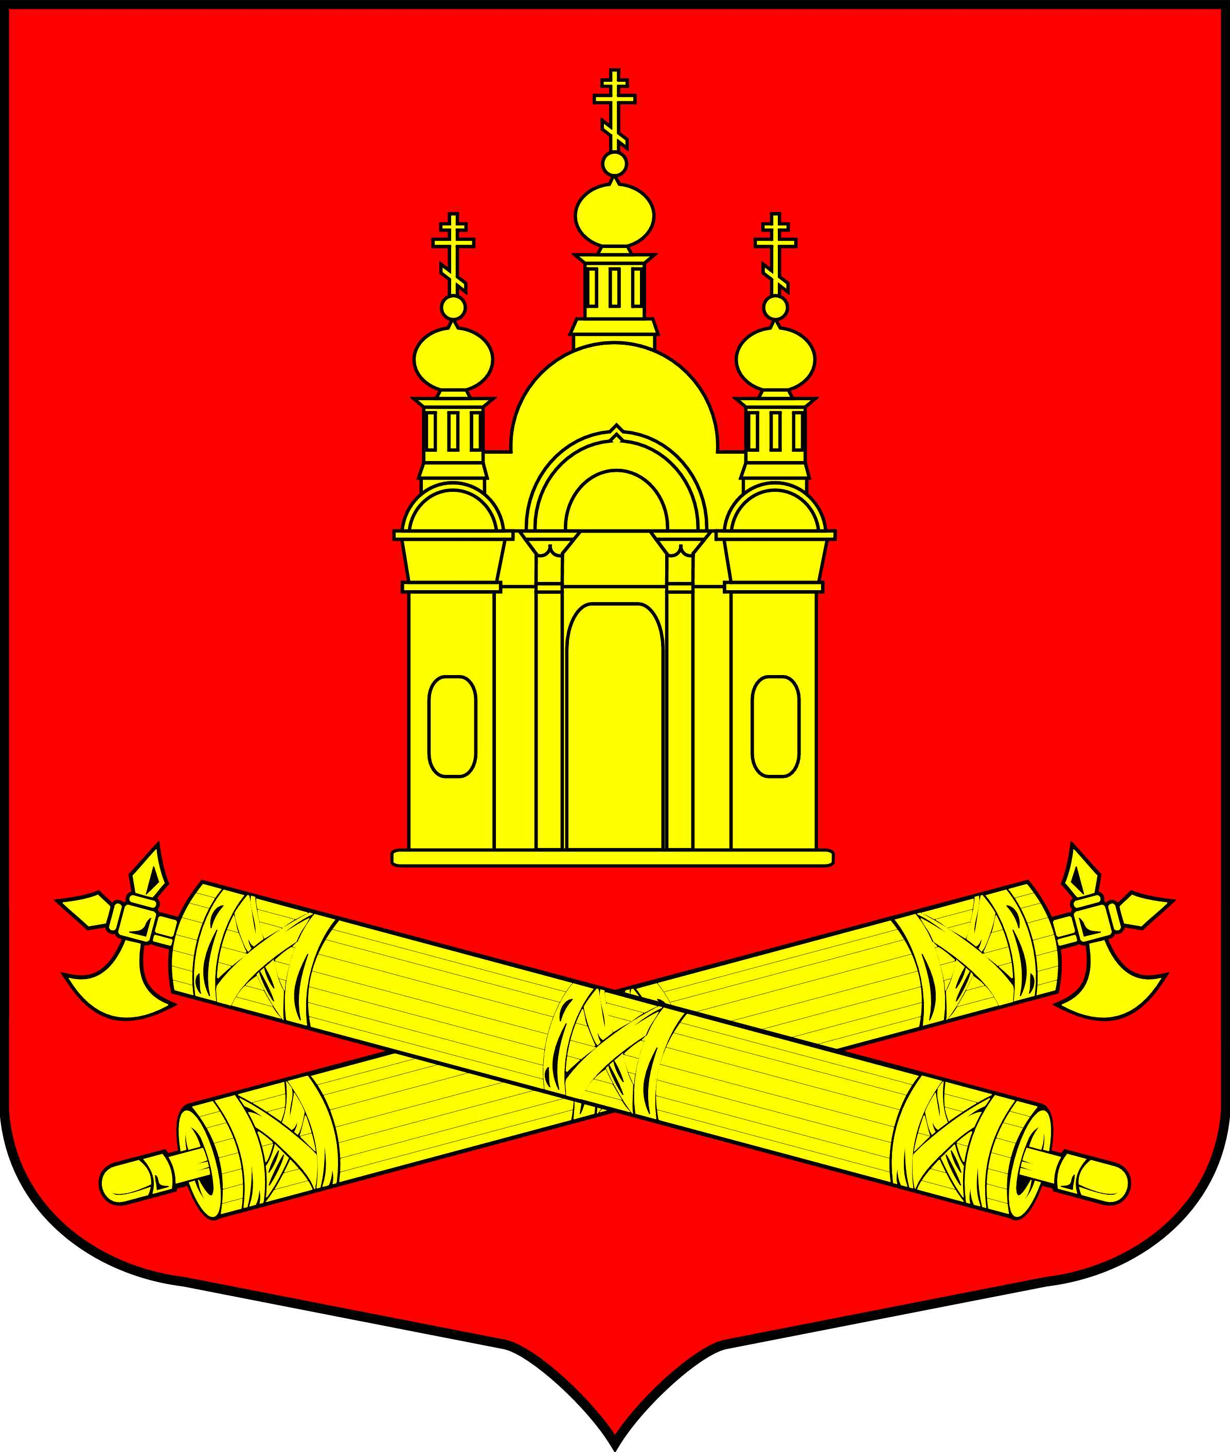

Приложение N 2
УТВЕРЖДЕНО
Решением Муниципального Совета
муниципального образования Смольнинское
от 15.03.2012 № 147

ПОЛОЖЕНИЕ О ФЛАГЕ
МУНИЦИПАЛЬНОГО ОБРАЗОВАИЯ СМОЛЬНИНСКОЕ

Настоящим положением устанавливается флаг муниципального образования Смольнинское, его описание и порядок официального использования.

Общие положения

1.1. Флаг муниципального образования Смольнинское (далее - ФЛАГ) составлен на основании герба муниципального образования Смольнинское, в соответствии с традициями и правилами геральдики и отражает исторические, культурные, социально-экономические, национальные и иные местные традиции.
1.2. Положение о ФЛАГЕ и образцовый экземпляр ФЛАГА хранятся в администрации муниципального образования Смольнинское и доступны для ознакомления всем заинтересованным лицам.
2. Статус ФЛАГА
2.1. ФЛАГ является официальным символом муниципального образования Смольнинское и служит знаком единства его населения.
2.2. ФЛАГ подлежит внесению в Государственный геральдический регистр Российской Федерации.
3. Описание ФЛАГА
Флаг муниципального образования Смольнинское представляет собой прямоугольное полотнище с отношением ширины флага к длине - 2:3, воспроизводящее композицию герба муниципального образования Смольнинское в красном и желтом цветах (Приложение 1).

4. Порядок воспроизведения ФЛАГА

4.1. Воспроизведение ФЛАГА, независимо от его размеров, техники исполнения и назначения, должно точно соответствовать описанию, приведенному в статье 3 настоящего Положения и рисунку, приведенному в приложении к настоящему Положению.
Ответственность за искажение ФЛАГА, изменение композиции или цветов, выходящее за пределы геральдически допустимого, несет исполнитель допущенных искажений или изменений.

5. Порядок официального использования ФЛАГА
5.1. ФЛАГ поднят постоянно:
- на зданиях органов местного самоуправления;
- на зданиях официальных представительств муниципального образования Смольнинское за пределами муниципального образования Смольнинское.
5.2. ФЛАГ установлен постоянно:
- в залах заседаний органов местного самоуправления,
- в рабочих кабинетах главы муниципального образования Смольнинское, выборных и назначаемых должностных лиц местного самоуправления.
5.З. ФЛАГ может:
- быть поднят постоянно или подниматься на зданиях и территориях органов, организаций, учреждений и предприятий, находящихся в муниципальной собственности, муниципальном управлении или муниципальном подчинении, а также на зданиях и территориях органов, организаций, учреждений и предприятий, учредителем (ведущим соучредителем) которых является муниципальное образование Смольнинское;
- быть установлен постоянно в залах заседаний руководящих органов и в рабочих кабинетах руководителей органов, организаций, учреждений и предприятий находящихся в муниципальной собственности, муниципальном управлении или муниципальном подчинении, а также органов, организаций, учреждений и предприятий, учредителем (ведущим соучредителем) которых является муниципальное образование Смольнинское.
ФЛАГ или его изображение может:
- размещаться на транспортных средствах главы муниципального образования Смольнинское; иных выборных должностных лиц местного самоуправления;
- размещаться на транспортных средствах, находящихся в муниципальной собственности.
5.4. ФЛАГ поднимается (устанавливается):
в дни государственных праздников - наряду с Государственным флагом Российской Федерации;
во время официальных церемоний и других торжественных мероприятий, проводимых органами местного самоуправления.
5.5. ФЛАГ может быть поднят (установлен) во время торжественных мероприятий, проводимых общественными объединениями, предприятиями, учреждениями и организациями независимо от форм собственности, а также во время частных и семейных торжеств и значимых событий.
5.6. При использовании ФЛАГА в знак траура ФЛАГ приспускается до половины высоты флагштока (мачты). При невозможности приспуститъ ФЛАГ, а также, если ФЛАГ установлен в помещении, к верхней части древка выше полотнища ФЛАГА крепится черная сложенная пополам и прикрепленная за место сложения лента, общая длина которой равна длине полотнища ФЛАГА, а ширина составляет не менее 1/10 от ширины полотнища ФЛАГА.
5.7. При одновременном подъеме (размещении) ФЛАГА и Государственного флага Российской Федерации, ФЛАГ располагается справа от Государственного флага Российской Федерации (с точки зрения стоящего лицом к флагам).
При одновременном подъеме (размещении) ФЛАГА и флага Санкт-Петербурга, ФЛАГ располагается справа от флага Санкт-Петербурга (с точки зрения стоящего лицом к флагам).
При одновременном подъеме (размещении) ФЛАГА, Государственного флага Российской Федерации и флага Санкт-Петербурга, Государственный флаг Российской Федерации располагается в центре, а ФЛАГ - справа от центра (с точки зрения стоящего лицом к флагам).
При одновременном подъёме (размещении) чётного числа флагов (но более двух), Государственный флаг Российской Федерации располагается слева от центра (если стоять к флагам лицом). Справа от Государственного флага Российской Федерации располагается флаг Санкт-Петербурга, слева от Государственного флага Российской Федерации располагается ФЛАГ; справа от флага Санкт-Петербурга располагается флаг иного муниципального образования, общественного объединения, либо предприятия, учреждения или организации.
5.8. Размер полотнища ФЛАГА не может превышать размеры полотнищ поднятых (установленных) рядом с ним Государственного флага Российской Федерации (или иного государственного флага), флага Санкт-Петербурга (или флага иного субъекта Российской Федерации).
ФЛАГ не может располагаться выше поднятых (установленных) рядом с ним Государственного флага Российской Федерации (или иного государственного флага), флага Санкт-Петербурга (или флага иного субъекта Российской Федерации).
5.9. ФЛАГ или его изображение могут быть использованы в качестве элемента или геральдической основы:
- флагов, вымпелов и иных вексиллологических (флаговых) символов органов, организаций, учреждений и предприятий, находящихся в муниципальной собственности, муниципальном управлении или муниципальном подчинении, а также органов, организаций, учреждений и предприятий, учредителем (ведущим соучредителем) которых является муниципальное образование Смольнинское;
- наград муниципального образования Смольнинское;
- должностных и отличительных знаках главы муниципального образования Смольнинское, депутатов представительного органа местного самоуправления, выборных и назначаемых должностных лиц, сотрудников местного самоуправления и его подразделений;
- на знаках воинских частей Вооруженных Сил Российской Федерации и кораблей Военно-Морского Флота, воинских частей, боевых и иных кораблей и судов войск иных органов федеральной исполнительной власти, носящих имя муниципального образования Смольнинское, постоянно дислоцированных в муниципальном образовании Смольнинское или традиционно комплектующихся жителями муниципального образования Смольнинское - по согласованию между командиром части и главой муниципального образования Смольнинское.
5.10. ФЛАГ может быть поднят (установлен) постоянно или временно:
- в памятных, мемориальных и значимых местах расположенных на территории муниципального образования Смольнинское;
- в местах массовых собраний жителей муниципального образования Смольнинское;
- в учреждениях дошкольного воспитания и учреждениях среднего образования (средних школах).
5.11. Допускается размещение ФЛАГА или его изображения на:
- печатных и иных изданиях информационного, официального, научного, научно-
популярного, справочного, познавательного, краеведческого, географического, путеводительного и сувенирного характера;
-грамотах, приглашениях, визитных карточках главы муниципального образования Смольнинское, должностных лиц органов местного самоуправления, депутатов представительного органа местного самоуправления.
Допускается использование ФЛАГА в качестве геральдической основы для изготовления знаков, эмблем, иной символики при оформлении единовременных юбилейных, памятных и зрелищных мероприятий проводимых в муниципальном образовании Смольнинское или непосредственно связанных с муниципальным образованием Смольнинское.
5.12. Порядок изготовления, хранения и уничтожения экземпляров ФЛАГА устанавливается органами местного самоуправления.
5.13. Иные случаи использования ФЛАГА устанавливаются Главой муниципального образования Смольнинское.

6. Ответственность за нарушение настоящего Положения

6.1. Использование ФЛАГА с нарушением настоящего Положения, а также надругательство над ФЛАГОМ влечет за собой ответственность в соответствии с законодательством Российской Федерации.

7. Заключительные положения

7.1. Внесение в состав (рисунок) ФЛАГА каких-либо изменений или дополнений, а также элементов официальных символов Санкт-Петербурга допустимо лишь в соответствии с законодательством Российской Федерации и законодательством Санкт-Петербурга. Эти изменения должны сопровождаться пересмотром статьи 3 настоящего Положения для отражения внесенных элементов в описании.
7.2. Контроль исполнения требований настоящего Положения возлагается на Администрацию муниципального образования Смольнинское.
7.3. Настоящее Положение вступает в силу со дня его официального опубликования.

Приложение 1
к Положению
«О Флаге муниципального образования
муниципального округа Смольнинское»

